# logo

______________________________________

Contrà Lampertico, 16 - Vicenza tel. 0444/506361 - cell. 3385074151

[circolovicenza@alice.it](mailto:circolovicenza@alice.it) circolovicenza.unicredit.it

# SEZIONE VENEZIA Circolare n° 68

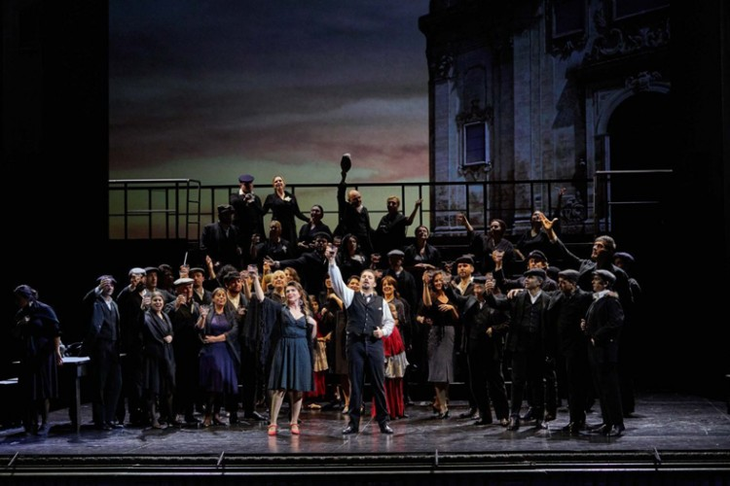

TEATRO LA FENICE DI VENEZIA - DOMENICA **27 AGOSTO 2023** (ORE 17:00)

Cavalleria rusticana

di Pietro Mascagni

NUOVO ALLESTIMENTO in collaborazione con

la Scuola di Scenografia e Costume per lo Spettacolo dell’Accademia di Belle Arti

La prima traduzione operistica dell’estetica verista fu Cavalleria rusticana di Pietro Mascagni, tratta da una novella di Giovanni Verga che raffigura l’arcaico conflitto siciliano tra amore e gelosia, religione e “onore” virile, controllo sociale e violenza. La trama parla di umili paesani: Turiddu, giovane fresco di congedo, sua madre Lucia, i suoi due amori Lola e Santuzza, il carrettiere Alfio, vendicativo marito di Lola. Semplice e diretta l’espressione melodica delle loro emozioni; intermezzi e sostegno orchestrale esaltano la drammaturgia. Il pubblico della prima al Teatro Costanzi di Roma (17 maggio 1890) fu subito conquistato dall’intenso naturalismo dell’opera.

**La durata complessiva dell’opera è di 1 ora e 15 minuti in un unico atto**

Orchestra e Coro del Teatro La Fenice - direttore **Donato Renzetti**  
maestro del Coro **Alfonso Caiani -** regia **Italo Nunziata**regista collaboratore e movimenti coreografici **Danilo Rubeca**  
scene e costumi **Scuola di Scenografia e Costume per lo Spettacolo dell’Accademia di Belle Arti**  
light designer **Fabio Barettin**

Nel cast del nuovo allestimento feniceo di Cavalleria rusticana figurano Silvia Beltrami nel ruolo di Santuzza; Martina Belli in quello di Lola; Jean-François Borras in quello di Turiddu; Dalibor Jenis sarà Alfio; Anna Malavasi, Lucia. Maestro del Coro Alfonso Caiani. Regista collaboratore e movimenti coreografici Danilo Rubeca.

L’opera sarà proposta con sopratitoli in italiano e in inglese.

A DISPOSIZIONE PER QUESTO EVENTO **SOLTANTO 20 POSTI DI PLATEA AL PREZZO SPECIALE DI € 80** (AL POSTO DEI 165 EURO PREVISTI DAL CARTELLONE PER QUESTO SETTORE)

**I singoli biglietti salvati in PDF vi saranno recapitati via email. Potrete stamparli od anche soltanto salvarli nello smartphone per esibirli all’ingresso del teatro.**

**Ref. Paris**

3346015055

**MODALITÀ DI ISCRIZIONE ENTRO LE 12:00 DI LUNEDI’ 31 LUGLIO 2023 senza priorità.**

1. mail a [paris.sezionevenezia@](mailto:paris.sezionevenezia@)gmail.com e pc [circolovicenza.unicredit@gmail.com](mailto:circolovicenza.unicredit@gmail.com) compilando il modulo di adesione in calce.
2. PAGAMENTO QUOTE – **dopo la conferma** versare la quota prevista a mezzo bonifico, indicando nella causale dello stesso il numero della circolare, il nome del socio di riferimento che effettua l’iscrizione ed il numero complessivo di partecipanti.

(**MASSIMO DUE BIGLIETTI PER SOCIO IN REGOLA CON IL PAGAMENTO DELLE QUOTE ASSOCIATIVE**)

Beneficiario del bonifico: **Unicredit Circolo Vicenza** IBAN: **IT 79 Y 02008 11820 000015754559**

**…………………………………………………………………………………………………………………………**

MODULO ADESIONE **CIRCOLARE N° …. CAVALLERIA RUSTICANA al teatro La Fenice**

Il sottoscritto ………………………………………………… [ ] socio Effettivo [ ] socio aggregato

e-mail ………………………………………………………… cell. ………………………………………

iscrive n. [ ] soci

1. nome e cognome ………………………………………[ ] socio Effettivo [ ] socio familiare [ ] socio aggregato
2. nome e cognome ………………………………………[ ] socio Effettivo [ ] socio familiare [ ] socio aggregato

Con la presente dichiaro di impegnarmi ad effettuare il bonifico a saldo delle quote di partecipazione, a conferma della stessa, con le modalità descritte nella circolare.

Data / /

Firma ………………………………………

PRIVACY: Avendo preso atto dell’informativa fornitami da UniCredit Circolo Vicenza sui contenuti, diritti e doveri sanciti dal Regolamento Europeo (UE/ 2016/679) in tema di protezione dati, informativa comunque sempre consultabile sul sito del Circolo stesso (unicreditcircolovicenza.it) consento aUniCredit Circolo Vicenza di trattare i miei dati per l’organizzazione ed erogazione dei servizi richiesti in questa circolare.

Firma ……………………………………………

RESPONSABILITA’: Il partecipante è consapevole che la sua partecipazione (e quella dei propri familiari) alle manifestazioni del Circolo Vicenza o ad attività patrocinate dal Circolo, avviene a suo rischio e pericolo e sotto la propria responsabilità. È consapevole altresì di sollevare il Circolo Vicenza, l’organizzazione, i suoi rappresentanti ed aiutanti, le autorità e le altre persone collegate con l’organizzazione delle manifestazioni, da ogni e qualsiasi responsabilità per danni e inconvenienti che a lui derivassero o derivassero a terzi, o a cose di terzi, per effetto della sua partecipazione alle attività istituzionali, rinunciando a priori a qualsiasi rivalsa e ad ogni ricorso ad autorità non considerate dalle vigenti norme.

Firma………. …………………………………………

LIBERATORIA/AUTORIZZAZIONE PER LA PUBBLICAZIONE DI FOTO: A titolo gratuito, senza limiti di tempo, anche ai sensi degli artt. 10 e 320 codici.CIVILI e degli artt. 96 e 97legge 22.4.1941, n. 633, Legge sul diritto d’autore, alla pubblicazione delle proprie immagini sul sito internet di UniCredit Circolo Vicenza, nonché autorizza la conservazione delle foto e dei video stessi negli archivi informatici di UniCredit Circolo Vicenza e prende atto che la finalità di tali pubblicazioni sono meramente di carattere informativo ed eventualmente promozionale.

Firme…..…………………………………………………